МИНИСТЕРСТВО ТРАНСПОРТА РОССИЙСКОЙ ФЕДЕРАЦИИ

ТРАНСПОРТ РОССИИ

информационно-статистический бюллетень

I квартал 2022 года

МОСКВА 2022 г.
Содержание
I. Основные макроэкономические показатели социально-экономического развития Российской Федерации в I квартале 2022 года 3
II. Основные показатели деятельности транспортного комплекса
в I квартале 2021–2022 годов 5
1. Услуги транспорта 5
1.1. Перевозки пассажиров по видам транспорта 5
1.2. Пассажирооборот по видам транспорта 5
1.3. Перевозки грузов по видам транспорта 7
1.3.1. Отправление грузов водным транспортом в районы Крайнего Севера
и приравненные к ним местности 8
1.3.2. Погрузка грузов по видам грузов железнодорожным транспортом общего пользования 9
1.3.3. Перевозки грузов грузовыми автомобилями крупных и средних организаций
по федеральным округам 10
1.3.4. Перевозки грузов крупными и средними организациями автомобильного транспорта по федеральным округам 10
1.4. Грузооборот по видам транспорта 11
1.5. Грузооборот морских портов 13
1.6. Объем погрузочно-разгрузочной деятельности на внутреннем водном транспорте 14
1.7. Грузооборот грузовых автомобилей крупных и средних предприятий
по федеральным округам 15
1.8. Грузооборот крупных и средних организаций автомобильного транспорта
по федеральным округам 15
1.9. Объем внешней торговли транспортными услугами (по методологии платежного баланса) в отраслях транспортного комплекса за 2020–2021 годы 16
2. Индексы цен и транспортных тарифов 20
2.1. Индексы цен в отдельных секторах экономики в марте 2022 года 20
2.2. Индексы тарифов на грузовые перевозки в марте 2022 года 21
2.3. Индексы тарифов на грузовые перевозки в марте 2022 года по федеральным округам (без трубопроводного транспорта) 22
2.4. Индексы тарифов на услуги пассажирского транспорта в марте 2022 года 23
3. Аварийность на транспорте 24
4. Бюджетное финансирование 25
4.1. Объем бюджетного финансирования в сфере транспорта 25
4.2. Исполнение федерального бюджета в сфере транспорта 28
5. Финансы транспорта 29
5.1. Прибыль (убыток) до налогообложения крупных и средних организаций транспорта по «хозяйственным» видам экономической деятельности 29
6. Труд на транспорте 31
6.1. Среднесписочная численность работников крупных и средних организаций транспортного комплекса (без внешних совместителей) 31
6.2. Среднемесячная начисленная заработная плата (без выплат социального характера) по видам экономической деятельности 33
7. Решение межведомственных задач транспортного комплекса 35
7.1. Производство отдельных видов транспортных средств и оборудования 35

I. Основные макроэкономические показатели социально-экономического развития Российской Федерации в I квартале 2022 года
 | Март 2022 г. | I квартал  2022 г.  в % к  I кварталу  2021 г. | Март  2022 г.  в % к  марту  2021 г.
Валовой внутренний продукт,  млрд рублей | 131 015,0¹⁾ |  | 104,7²⁾
Индекс выпуска товаров и услуг  по базовым видам экономической деятельности |  | 105,0 | 102,0
Индекс промышленного производства³⁾ |  | 105,9 | 103,0
Инвестиции в основной капитал,  млрд рублей | 3 995,1⁴⁾ | 112,8
Продукция сельского хозяйства,  млрд рублей | 382,9 | 101,9 | 103,0
Грузооборот транспорта,  млрд т-км | 497,3⁵⁾ | 104,2 | 103,6⁵⁾
Оборот розничной торговли,  млрд рублей | 3 755,1 | 103,6 | 102,2
Реальные располагаемые денежные доходы |  | 98,8⁶⁾
Среднемесячная начисленная заработная плата работников организаций (номинальная), рублей | 66 757 | 115,0 | 120,9
Индекс потребительских цен |  | 111,5 | 116,7
Индекс цен производителей промышленных товаров |  | 124,4 | 126,7

¹⁾ Данные за 2021 г. (вторая оценка).
²⁾ 2021 г. в % к 2020 г.
³⁾ По видам деятельности «Добыча полезных ископаемых», «Обрабатывающие производства», «Обеспечение электрической энергией, газом и паром; кондиционирование воздуха», «Водоснабжение; водоотведение, организация сбора и утилизации отходов, деятельность по ликвидации загрязнений».
⁴⁾ Данные за I квартал 2022 г.
⁵⁾ Оперативные данные.
⁶⁾ Оценка.

Индексы основных показателей производства товаров и услуг
за I квартал 2021–2022 годов,
в % к предыдущему году
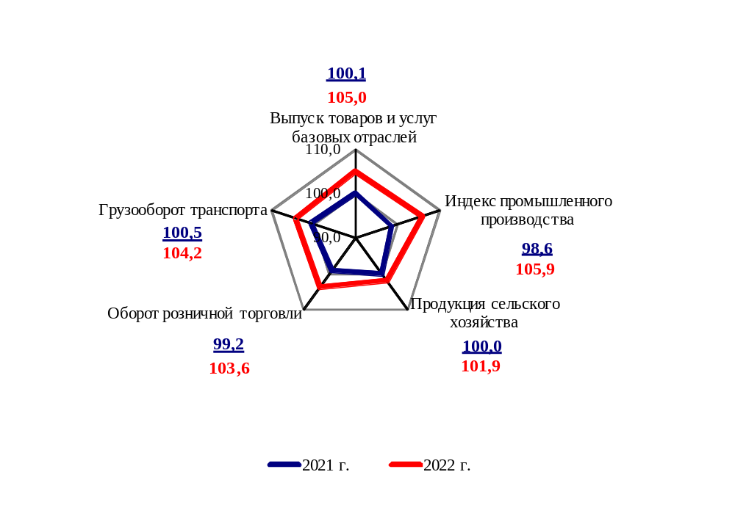

II. Основные показатели деятельности транспортного комплекса
в I квартале 2021–2022 годов

1. Услуги транспорта
(информация о перевозках грузов и пассажиров, грузообороте и пассажирообороте транспортного комплекса за 2021 год приведена по данным Росстата, размещенным
на официальном сайте в информационно-телекоммуникационной сети Интернет 1 июня 2022 года)

1.1. Перевозки пассажиров по видам транспорта
(миллионов человек)
 | I квартал 2021 г. | I квартал  2022 г. | I квартал  2022 г.  в % к  I кварталу 2021 г.
Транспорт отраслей Минтранса России | 2 128,0 | 2 196,0 | 103,2
в том числе:
автомобильный (автобусный)¹⁾ | 1 886,3 | 1 935,1 | 102,6
морской²⁾ | 0,526 | 0,568 | 108,0
внутренний водный²⁾ | 0,267 | 0,318 | 119,2
воздушный³⁾ | 17,0 | 19,8 | 116,3
из него внутренние перевозки | 15,0 | 15,3 | 102,3
железнодорожный | 223,9 | 240,2 | 107,3
из него пригородные  (включая внутригородские) перевозки | 206,3 | 220,7 | 107,0

1.2. Пассажирооборот по видам транспорта
(миллиардов пассажиро-километров)
 | I квартал 2021 г. | I квартал  2022 г. | I квартал  2022 г.  в % к  I кварталу 2021 г.
Транспорт отраслей Минтранса России | 73,9 | 87,5 | 118,5
в том числе:
автомобильный (автобусный)¹⁾ | 20,5 | 20,2 | 98,4
морской²⁾ | 0,0038 | 0,0037 | 97,4
внутренний водный²⁾ | 0,002 | 0,003 | в 2,1р.
воздушный³⁾ | 34,6 | 46,5 | 134,4
из него внутренние перевозки | 27,3 | 29,9 | 109,5
железнодорожный | 18,7 | 20,8 | 111,1
из него пригородные (включая  внутригородские) перевозки | 6,0 | 6,4 | 106,4

¹⁾ Без учета объемов, выполненных по заказам и туристско-экскурсионным маршрутам.
³⁾ По данным Росморречфлота.
⁴⁾ По данным Росавиации.
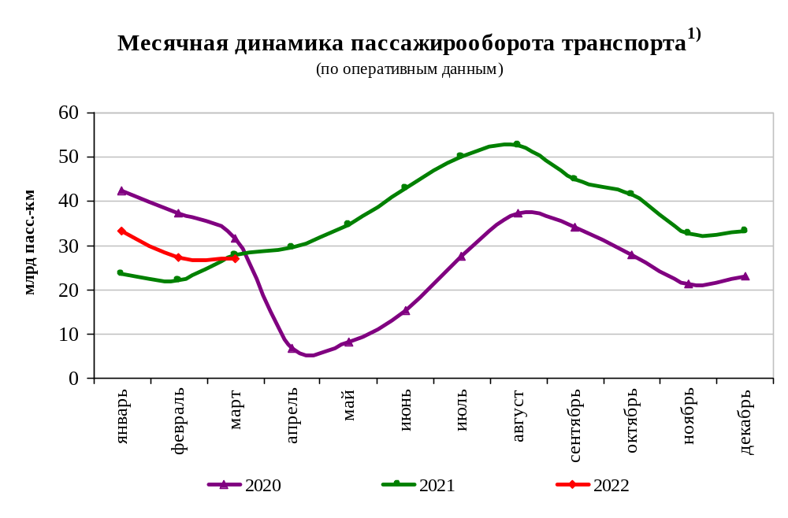
¹⁾ Без учета пассажирооборота автобусов, выполненного по заказам и туристско-экскурсионным маршрутам.

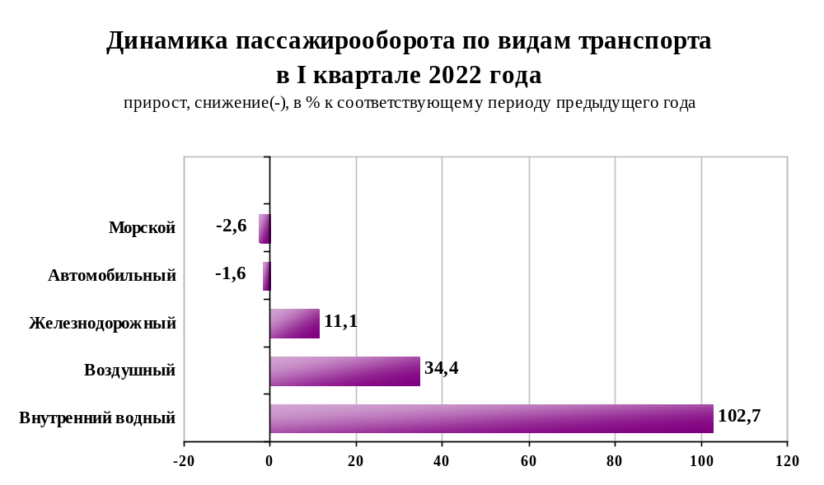

1.3. Перевозки грузов по видам транспорта
(миллионов тонн)
 | I квартал  2021 г. | I квартал  2022 г. | I квартал  2022 г.  в % к  I кварталу  2021 г.
Транспорт всех отраслей экономики | 1 708,0 | 1 721,9 | 100,8
в том числе:
Транспорт отраслей  Минтранса России | 1 406,1 | 1 422,6 | 101,2
железнодорожный | 307,4 | 308,2 | 100,3
автомобильный | 1 087,3 | 1 102,7 | 101,4
морской¹⁾ | 4,5 | 5,3 | 116,3
внутренний водный^{1);2)} | 6,5 | 6,2 | 94,7
воздушный³⁾ | 0,32 | 0,25 | 77,0
Транспорт других министерств и ведомств
трубопроводный | 301,9 | 299,3 | 99,1

Коммерческие перевозки грузов по видам транспорта
(миллионов тонн)
 | I квартал  2021 г. | I квартал  2022 г. | I квартал  2022 г.  в % к  I кварталу  2021 г.
Транспорт отраслей  Минтранса России | 634,9 | 635,2 | 100,0
железнодорожный | 307,4 | 308,2 | 100,3
автомобильный | 316,1 | 315,3 | 99,7
морской¹⁾ | 4,5 | 5,3 | 116,3
внутренний водный^{1);2)} | 6,5 | 6,2 | 94,7
воздушный³⁾ | 0,32 | 0,25 | 77,0

¹⁾ По данным Росморречфлота.
²⁾ Включая перевозки судами смешанного (река-море) плавания.
³⁾ По данным Росавиации.
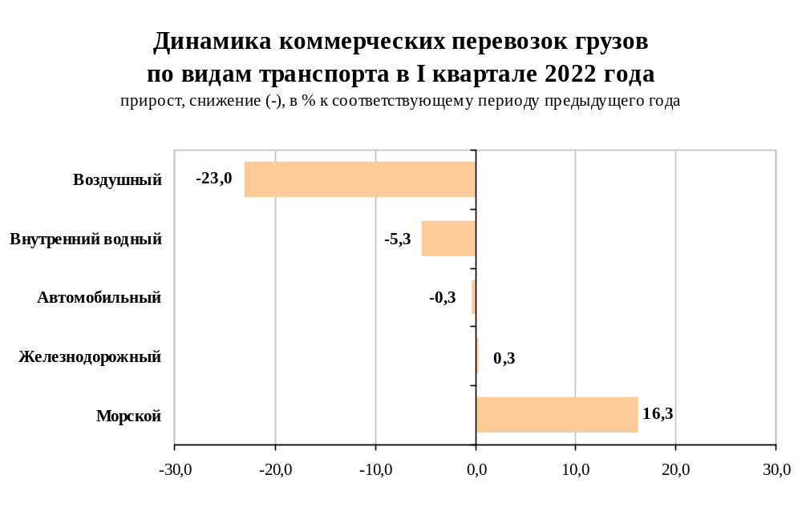

1.3.1. Отправление грузов водным транспортом
в районы Крайнего Севера и приравненные к ним местности¹⁾

(тысяч тонн)
 | I квартал  2021 г. | I квартал  2022 г. | I квартал  2022 г.  в % к  I кварталу  2021 г.
Отправлено грузов водным транспортом | 1 746,1 | 1 924,2 | 110,2
в том числе:
морским | 1 726,2 | 1 917,1 | 111,1
внутренним водным | 19,9 | 7,1 | в 2,8р. меньше
из них:
сухогрузов | 661,3 | 895,2 | 135,4
морским | 661,3 | 895,2 | 135,4
внутренним водным | - | - | -
наливных грузов | 1 084,8 | 1 029,0 | 94,9
морским | 1 064,9 | 1 021,9 | 96,0
внутренним водным | 19,9 | 7,1 | в 2,8р. меньше
лесных грузов в плотах | - | - | -

¹⁾ По данным Росморречфлота.

1.3.2. Погрузка грузов по видам грузов
железнодорожным транспортом общего пользования

(миллионов тонн)
 | I квартал  2021 г. | I квартал  2022 г. | I квартал  2022 г.  в % к  I кварталу  2021 г.
Всего | 307,4 | 308,2 | 100,3
в том числе:  каменный уголь | 92,1 | 91,2 | 99,1
кокс | 2,8 | 2,8 | 101,2
нефть и нефтепродукты | 54,2 | 55,4 | 102,2
руда железная и марганцевая | 28,7 | 29,0 | 101,1
руды цветных металлов  и серное сырье | 4,7 | 4,3 | 90,9
черные металлы | 17,0 | 18,0 | 105,7
лом черных металлов | 3,1 | 2,9 | 92,0
химические  и минеральные удобрения | 16,5 | 16,0 | 97,2
строительные грузы | 26,3 | 26,4 | 100,4
цемент | 4,5 | 4,8 | 106,8
лесные грузы | 10,5 | 8,9 | 84,6
зерно и продукты перемола | 8,0 | 6,3 | 78,5
комбикорма | 0,2 | 0,3 | 109,4
импортные грузы | 3,2 | 4,3 | 135,7
рыба | 0,1 | 0,1 | 95,8
прочие грузы | 35,5 | 37,5 | 105,7

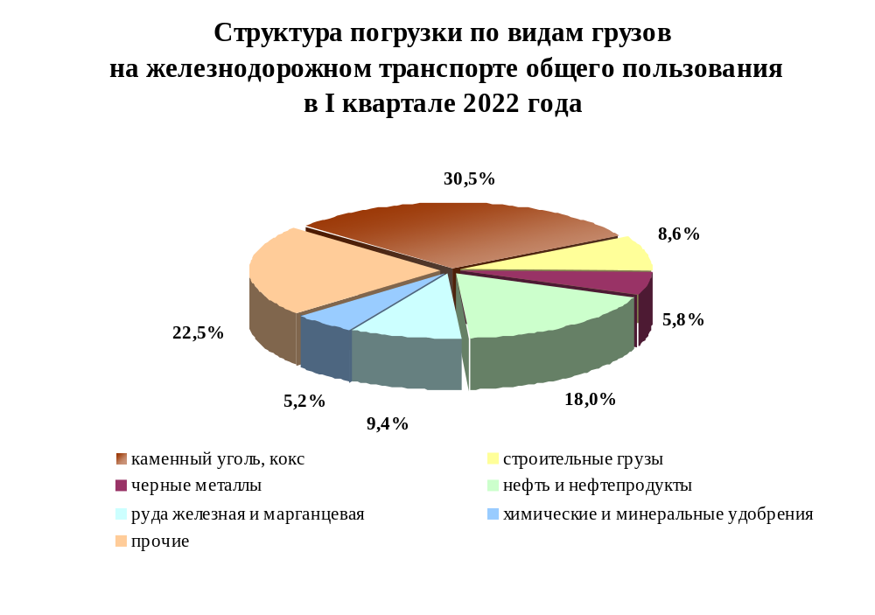

1.3.3. Перевозки грузов грузовыми автомобилями крупных и средних организаций¹⁾ по федеральным округам
(тысяч тонн)
 | I квартал  2022 г. | в % к  I кварталу  2021 г.
Российская Федерация | 255 280,8 | 104,0
Центральный федеральный округ | 56 957,1 | 121,3
Северо-Западный федеральный округ | 23 120,4 | 80,5
Южный федеральный округ | 19 781,0 | 115,2
Северо-Кавказский федеральный округ | 4 620,2 | 105,7
Приволжский федеральный округ | 45 073,9 | 104,3
Уральский федеральный округ | 43 531,6 | 97,9
Сибирский федеральный округ | 40 899,7 | 104,3
Дальневосточный федеральный округ | 21 296,7 | 99,4
¹⁾ Всех видов экономической деятельности

1.3.4. Перевозки грузов крупными и средними организациями автомобильного транспорта по федеральным округам
(тысяч тонн)
 | I квартал  2022 г. | в % к  I кварталу  2021 г.
Российская Федерация | 53 502,9 | 101,0
Центральный федеральный округ | 14 280,6 | 128,5
Северо-Западный федеральный округ | 4 135,6 | 69,5
Южный федеральный округ | 4 436,7 | 112,1
Северо-Кавказский федеральный округ | 377,6 | 85,0
Приволжский федеральный округ | 11 776,0 | 114,6
Уральский федеральный округ | 5 830,7 | 103,9
Сибирский федеральный округ | 9 290,4 | 74,6
Дальневосточный федеральный округ | 3 375,2 | 106,3

1.4. Грузооборот по видам транспорта
(миллиардов тонно-километров)
 | I квартал  2021 г. | I квартал  2022 г. | I квартал  2022 г.  в % к  I кварталу  2021 г.
Транспорт всех отраслей экономики | 1 368,1 | 1 425,0 | 104,2
в том числе:
Транспорт отраслей  Минтранса России | 714,8 | 742,9 | 103,9
железнодорожный | 635,2 | 660,5 | 104,0
автомобильный | 62,7 | 65,1 | 103,8
морской¹⁾ | 8,7 | 9,4 | 108,3
внутренний водный^{1);2)} | 6,2 | 6,4 | 101,9
воздушный³⁾ | 2,0 | 1,5 | 75,1
Транспорт других министерств и ведомств
трубопроводный | 653,2 | 682,1 | 104,4

Коммерческий грузооборот по видам транспорта
(миллиардов тонно-километров)
 | I квартал  2021 г. | I квартал  2022 г. | I квартал  2022 г.  в % к  I кварталу  2021 г.
Транспорт отраслей  Минтранса России | 687,6 | 715,8 | 104,1
железнодорожный | 635,2 | 660,5 | 104,0
автомобильный | 35,4 | 38,0 | 107,4
морской¹⁾ | 8,7 | 9,4 | 108,3
внутренний водный^{1);2)} | 6,2 | 6,4 | 101,9
воздушный³⁾ | 2,0 | 1,5 | 75,1

¹⁾ По данным Росморречфлота.
²⁾ Включая перевозки судами смешанного (река-море) плавания.
³⁾ По данным Росавиации.

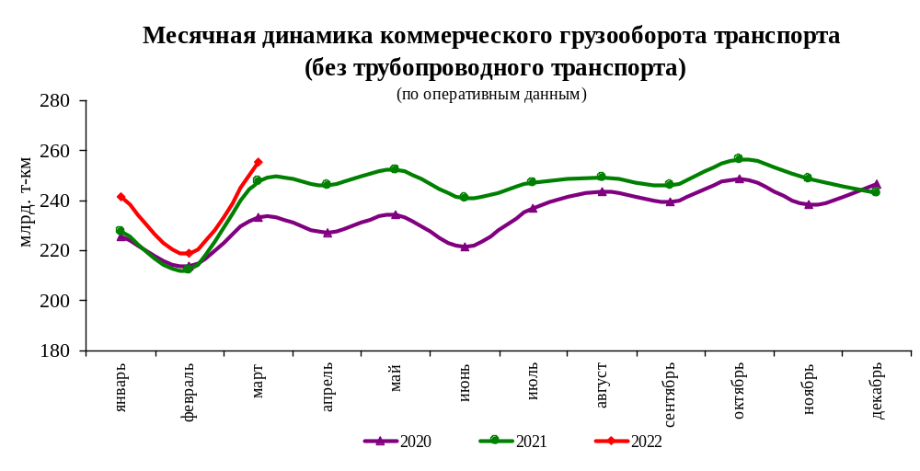

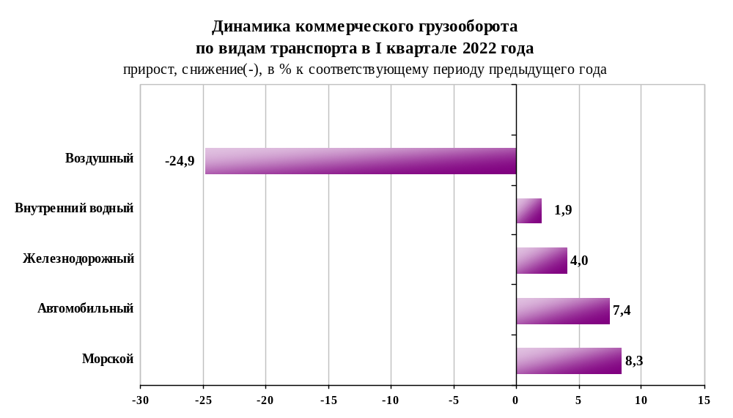

1.5. Грузооборот морских портов¹⁾

(миллионов тонн)
 | I квартал  2021 г. | I квартал  2022 г. | I квартал  2022 г.  в % к  I кварталу  2021 г.
Всего | 197,9 | 200,2 | 101,2
в том числе:
сухогрузы | 95,3 | 90,0 | 94,5
из них грузы в контейнерах | 14,6 | 14,4 | 98,5
наливные | 102,6 | 110,2 | 107,4

¹⁾ По данным Росморречфлота

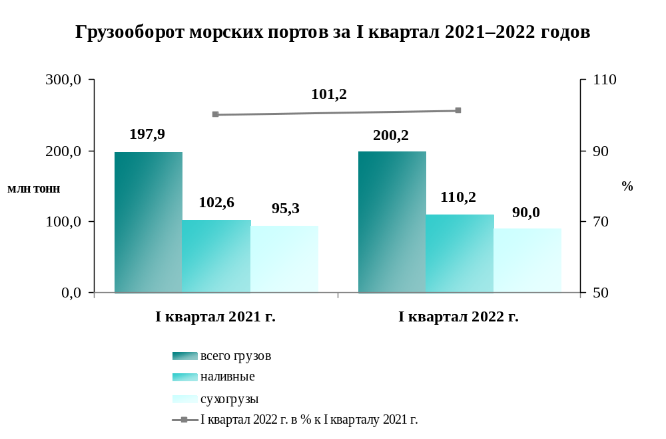

1.6. Объем погрузочно-разгрузочной деятельности на внутреннем водном транспорте¹⁾

(тысяч тонн)
 | I квартал  2021 г. | I квартал  2022 г. | I квартал  2022 г.  в % к  I кварталу  2021 г.
Всего грузов портовых  и кооперированных | 3 611,7 | 3 782,8 | 104,7
в том числе:
сухогрузы | 3 599,2 | 3 756,2 | 104,4
из них в контейнерах | 50,0 | 58,6 | 117,2
наливные | 12,5 | 26,6 | в 2,1р.
¹⁾ По данным Росморречфлота.

Сведения о погрузочно-разгрузочной деятельности
на внутреннем водном транспорте
за I квартал 2021–2022 годов

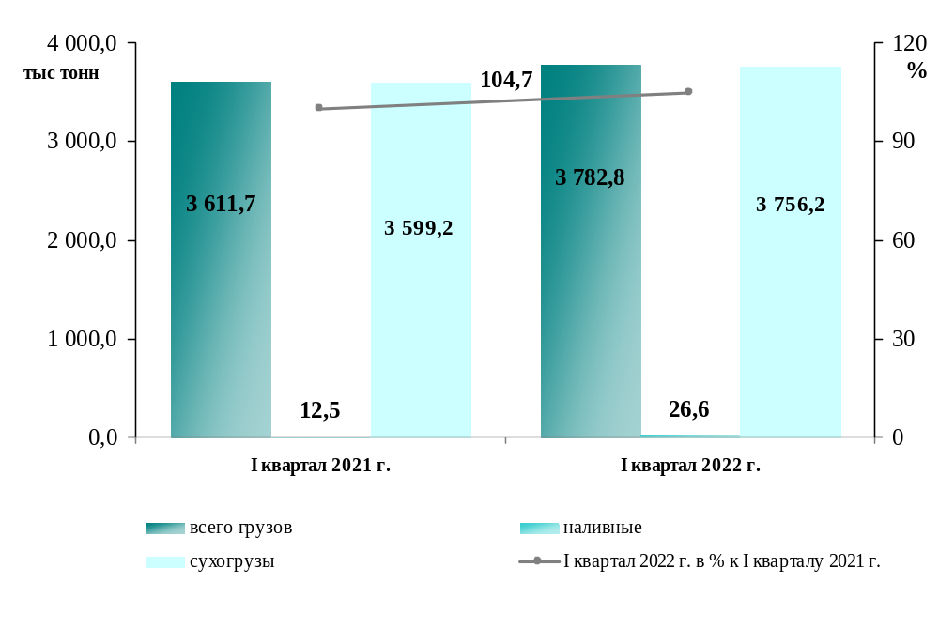

1.7. Грузооборот грузовых автомобилей крупных и средних предприятий¹⁾
по федеральным округам
(миллионов тонно-км)
 | I квартал  2022 г. | в % к  I кварталу  2021 г.
Российская Федерация | 32 703,3 | 106,9
Центральный федеральный округ | 9 465,8 | 118,5
Северо-Западный федеральный округ | 3 372,3 | 64,1
Южный федеральный округ | 2 884,3 | 122,2
Северо-Кавказский федеральный округ | 504,6 | 81,1
Приволжский федеральный округ | 8 419,2 | 123,9
Уральский федеральный округ | 4 076,1 | 106,6
Сибирский федеральный округ | 3 124,9 | 106,9
Дальневосточный федеральный округ | 856,1 | 105,6
¹⁾ Всех видов экономической деятельности.

1.8. Грузооборот крупных и средних организаций автомобильного транспорта по федеральным округам
(миллионов тонно-км)
 | I квартал  2022 г. | в % к  I кварталу  2021 г.
Российская Федерация | 17 481,7 | 104,0
Центральный федеральный округ | 5 505,5 | 113,6
Северо-Западный федеральный округ | 1 397,7 | 49,0
Южный федеральный округ | 1 594,0 | 135,0
Северо-Кавказский федеральный округ | 155,1 | 45,0
Приволжский федеральный округ | 4 193,9 | 125,9
Уральский федеральный округ | 2 593,1 | 103,7
Сибирский федеральный округ | 1 704,1 | 117,2
Дальневосточный федеральный округ | 338,3 | 114,9

1.9. Объем внешней торговли транспортными услугами (по методологии платежного баланса) в отраслях транспортного комплекса за 2020–2021 годы¹⁾
(миллионов долларов США)
№ п/п | Виды транспорта | внешнеторговый оборот |  |  | в том числе |  |  |  |  |  |  |  |  |  |  |  | сальдо
№ п/п | Виды транспорта |  |  |  | экспорт |  |  |  | импорт
№ п/п | Виды транспорта | 2020 г. | 2021 г. | 2021 г.  в % к 2020 г. | 2020 г. | 2021 г. |  | 2021 г.  в % к  2020 г. | 2020 г. | 2021 г. |  |  | 2021 г.  в % к  2020 г. |  |  |  | 2020 г. |  |  |  | 2021 г. |  |  |  | 2021 г.  в % к  2020 г.
1 | Транспортный комплекс, всего | 25 044 | 31 181 | 124,5 | 13 383 | 15 707 |  | 117,4 | 11 661 | 15 474 |  | 132,7 |  |  |  | 1 723 |  |  |  | 233 |  |  |  | 13,5
 | пассажирские перевозки | 2 679 | 3 473 | 129,6 | 2 107 | 2 364 |  | 112,2 | 572 | 1 109 |  | 193,9 |  |  |  | 1 535 |  |  |  | 1 255 |  |  |  | 81,8
 | грузовые перевозки | 14 312 | 19 238 | 134,4 | 5 619 | 7 279 |  | 129,5 | 8 693 | 11 959 |  | 137,6 |  |  |  | -3 074 |  |  |  | -4 681 |  |  |  | -
 | вспомогательные и дополнительные транспортные услуги | 8 053 | 8 470 | 105,2 | 5 657 | 6 065 |  | 107,2 | 2 396 | 2 406 |  | 100,4 |  |  |  | 3 261 |  |  |  | 3 659 |  |  |  | 112,2
1.1 | Водный транспорт | 8 653 | 10 698 | 123,6 | 4 795 | 5 419 |  | 113,0 | 3 858 | 5 279 |  | 136,8 |  |  |  | 937 |  |  |  | 139 |  |  |  | 14,9
 | пассажирские перевозки | 5 | 5 | 105,1 | 0,0 | 0,0 |  | - | 5 | 5 |  | 105,1 |  |  |  | -5 |  |  |  | -5 |  |  |  | -
 | грузовые перевозки | 4 479 | 6 187 | 138,1 | 1 309 | 1 605 |  | 122,6 | 3 170 | 4 582 |  | 144,6 |  |  |  | -1 860 |  |  |  | -2 978 |  |  |  | -
 | вспомогательные и дополнительные транспортные услуги | 4 169 | 4 506 | 108,1 | 3 486 | 3 814 |  | 109,4 | 683 | 692 |  | 101,2 |  |  |  | 2 803 |  |  |  | 3 122 |  |  |  | 111,4
1.2 | Воздушный транспорт | 8 457 | 10 307 | 121,9 | 5 865 | 6 727 |  | 114,7 | 2 593 | 3 580 |  | 138,1 |  |  |  | 3 272 |  |  |  | 3 147 |  |  |  | 96,2
 | пассажирские перевозки | 2 645 | 3 421 | 129,3 | 2 103 | 2 362 |  | 112,3 | 542 | 1 059 |  | 195,5 |  |  |  | 1 562 |  |  |  | 1 303 |  |  |  | 83,4
 | грузовые перевозки | 3 465 | 4 417 | 127,5 | 2 538 | 3 025 |  | 119,2 | 927 | 1 392 |  | 150,2 |  |  |  | 1 611 |  |  |  | 1 633 |  |  |  | 101,3
 | вспомогательные и дополнительные транспортные услуги | 2 347 | 2 469 | 105,2 | 1 223 | 1 340 |  | 109,6 | 1 124 | 1 129 |  | 100,4 |  |  |  | 99 |  |  |  | 212 |  |  |  | в 2,1 р.
1.3 | Железнодорожный транспорт | 3 371 | 4 315 | 128,0 | 1 597 | 2 044 |  | 128,0 | 1 774 | 2 271 |  | 128,0 |  |  |  | -177 |  |  |  | -227 |  |  |  | -
 | пассажирские перевозки | 14 | 30 | в 2,2р. | 4 | 2 |  | 59,0 | 10 | 28 |  | в 2,8 р. |  |  |  | -6 |  |  |  | -26 |  |  |  | -
 | грузовые перевозки | 2 050 | 3 013 | 146,9 | 749 | 1 232 |  | 164,5 | 1 302 | 1 781 |  | 136,8 |  |  |  | -553 |  |  |  | -549 |  |  |  | -
 | вспомогательные и дополнительные транспортные услуги | 1 307 | 1 273 | 97,4 | 845 | 810 |  | 95,9 | 462 | 462 |  | 100,0 |  |  | 382 |  |  |  | 348 |  |  |  | 91,1
1.4 | Автомобильный транспорт | 4 563 | 5 861 | 128,5 | 1 127 | 1 518 |  | 134,7 | 3 436 | 4 344 |  | 126,4 |  |  | -2 309 |  |  |  | -2 826 |  |  |  | -
 | пассажирские перевозки | 15 | 16 | 108,8 | 0,0 | 0,0 |  | - | 15 | 16 |  | 108,8 |  |  | -15 |  |  |  | -16 |  |  |  | -
 | грузовые перевозки | 4 318 | 5 622 | 130,2 | 1 023 | 1 417 |  | 138,6 | 3 295 | 4 204 |  | 127,6 |  |  | -2 272 |  |  |  | -2 787 |  |  |  | -
 | вспомогательные и дополнительные транспортные услуги | 230 | 223 | 97,1 | 104 | 100 |  | 96,6 | 126 | 123 |  | 97,5 |  |  | -23 |  |  |  | -23 |  |  |  | -
2 | Трубопроводный транспорт | 2 013 | 2 013 | 100,0 | 1 938 | 1 923 |  | 99,2 | 75 | 89 |  | 118,7 |  |  | 1 863 |  |  |  | 1 834 |  |  |  | 98,4
3 | Космический транспорт | 111 | 130 | 116,7 | 111 | 130 |  | 116,8 | 0,0 | 0,0 |  | 109,1 |  |  | 111 |  |  |  | 129 |  |  |  | 116,8
4 | Прочие сопутствующие и вспомогательные услуги | 133 | 240 | 180,6 | 102 | 163 |  | 159,0 | 31 | 78 |  | в 2,5 р. |  |  | 71 |  |  |  | 85 |  |  |  | 118,8
5 | Почтовые и курьерские услуги | 602 | 525 | 87,2 | 540 | 401 |  | 74,3 | 62 | 123 |  | 199,3 |  |  | 478 |  |  |  | 278 |  |  |  | 58,2
6 | Транспорт, всего | 27 904 | 34 089 | 122,2 | 16 075 | 18 324 | 114,0 |  | 11 829 | 15 764 |  | 133,3 |  |  | 4 246 |  |  |  | 2 560 |  |  |  | 60,3
 | пассажирские | 2 679 | 3 473 | 129,6 | 2 107 | 2 364 | 112,2 |  | 572 | 1 109 |  | 193,9 |  |  | 1 535 |  |  |  | 1 255 |  |  |  | 81,8
 | грузовые перевозки | 17 039 | 21 905 | 128,6 | 8 208 | 9 733 | 118,6 |  | 8 830 | 12 172 |  | 137,8 |  |  | -622 |  |  |  | -2 439 |  |  |  | -
 | вспомогательные и дополнительные транспортные услуги | 8 186 | 8 710 | 106,4 | 5 759 | 6 227 | 108,1 |  | 2 427 | 2 483 | 102,3 |  |  | 3 333 |  |  |  | 3 744 |  |  |  | 112,3
¹⁾ По данным Центрального Банка Российской Федерации.
Незначительные расхождения итогов от суммы слагаемых объясняются округлением данных.
Экспорт транспортных услуг в отраслях транспортного комплекса
за 2020–2021 годы,
млн. долл. США
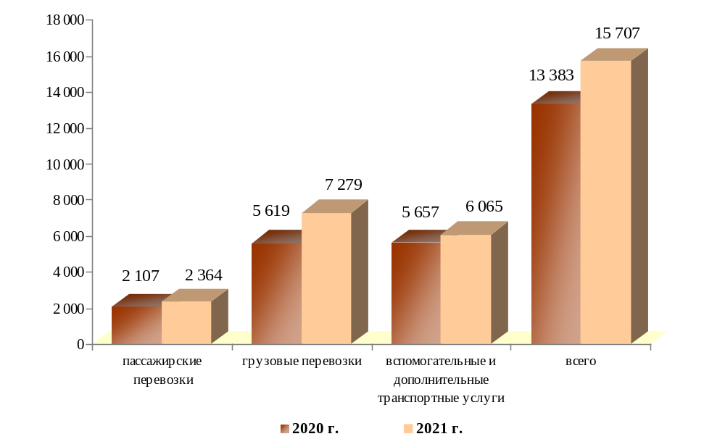
Импорт транспортных услуг в отраслях транспортного комплекса
за 2020–2021 годы,
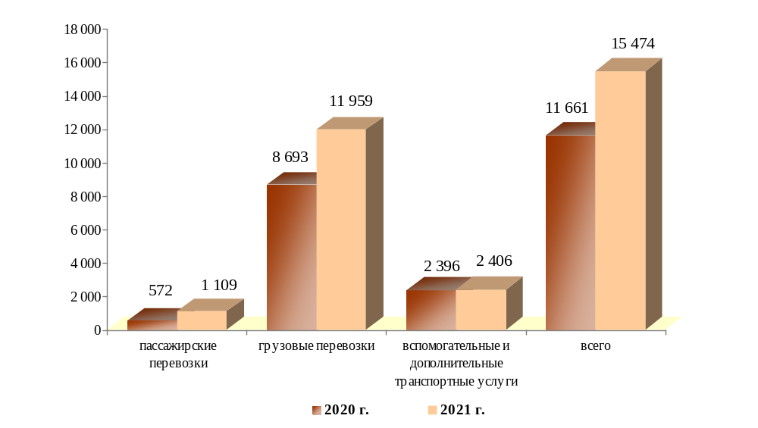млн. долл. США

Структура экспорта транспортных услуг
транспортного комплекса по видам транспорта
за 2021 г.

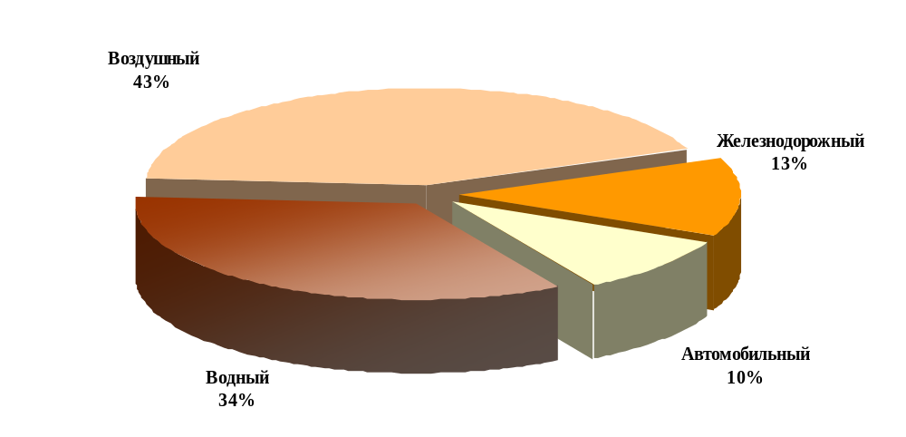

Структура импорта транспортных услуг
транспортного комплекса по видам транспорта
за 2021 г.

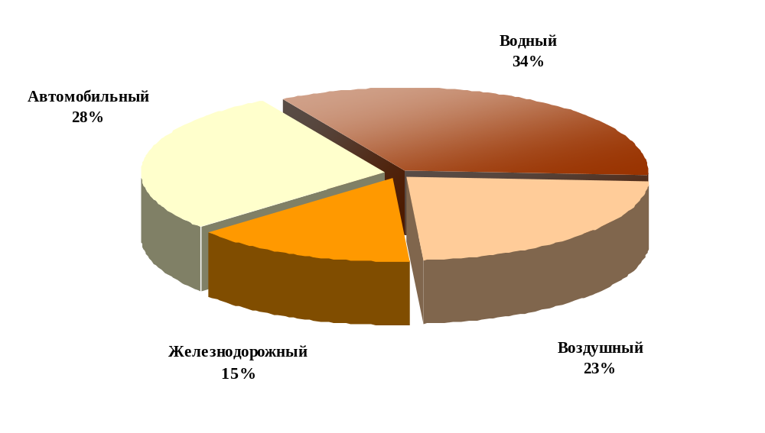

2. Индексы цен и транспортных тарифов

2.1. Индексы цен в отдельных секторах экономики в марте 2022 года
 |  | К декабрю 2021 г., % | 1 квартал 2022 г.  в % к  1 кварталу 2021 г.
1. | Индекс потребительских цен | 110,0 | 111,5
2. | Индекс цен производителей промышленных товаров | 110,0 | 124,4
3. | Сводный индекс цен на продукцию (затраты, услуги) инвестиционного назначения | 108,9 | 111,7
4. | Индексы цен на приобретенные строительными организациями основные строительные материалы, детали, конструкции:
4.1. | – конструкции и детали конструкций  из черных металлов | 107,4 | 115,8
4.2. | – электроэнергия | 104,9 | 106,8
4.3. | – битумы нефтяные | 98,2 | 138,5
4.4. | – цементы общестроительные | 104,5 | 109,9
5. | Индексы цен на приобретенные товары промышленного производства (промышленность)
5.1. | – бензин автомобильный | 97,4 | 105,4
5.2. | – топливо реактивное керосинового типа | 110,9 | 145,7
5.3. | – топливо дизельное | 99,9 | 118,8

Индексы тарифов и цен на отдельные виды товаров и энергоресурсов
в марте 2022 г. в % к декабрю 2021 г.
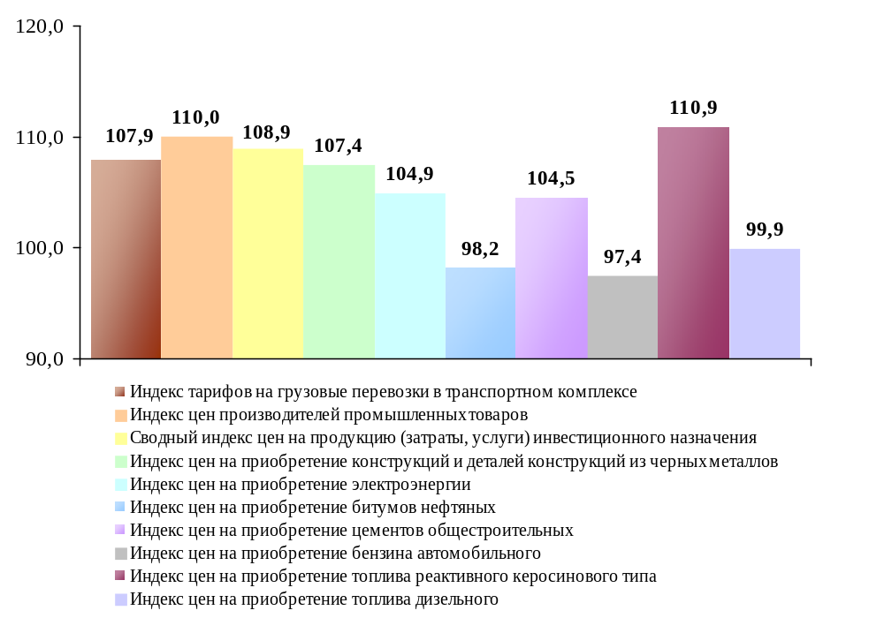

2.2. Индексы тарифов на грузовые перевозки в марте 2022 года

(в процентах)
 | К периоду,  предшествующему  отчетному | К декабрю  2021 г.
Транспорт – всего | 103,2 | 106,5
в том числе:
железнодорожный | 100,0 | 107,5
морской | 114,0 | 121,5
внутренний водный | 104,9 | 104,8
автомобильный | 102,5 | 112,9
воздушный | 103,4 | 103,2
трубопроводный | 106,4 | 104,7
из него:
нефть | 113,0 | 116,7
газ | 100,0 | 94,5
Транспорт – итого (без трубопроводного) | 101,0 | 107,9

Индексы тарифов на грузовые перевозки
в марте 2022 г. в % к декабрю 2021 г.
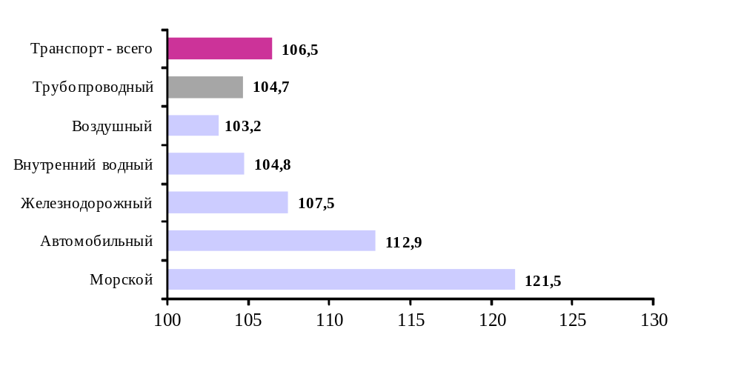

2.3. Индексы тарифов на грузовые перевозки в марте 2022 года
по федеральным округам (без трубопроводного транспорта)
(в процентах)
 | К предыдущему месяцу | К декабрю  2021 г.
Российская Федерация | 101,0 | 107,9
Центральный федеральный округ | 101,3 | 108,9
Северо-Западный федеральный округ | 101,2 | 107,6
Южный федеральный округ | 100,2 | 117,8
Северо-Кавказский федеральный округ | 100,6 | 100,1
Приволжский федеральный округ | 100,3 | 106,9
Уральский федеральный округ | 100,8 | 107,2
Сибирский федеральный округ | 100,1 | 106,1
Дальневосточный федеральный округ | 102,0 | 107,9

Индексы тарифов на грузовые перевозки в марте 2022 года
по федеральным округам (без трубопроводного транспорта)
в % к декабрю 2021 года
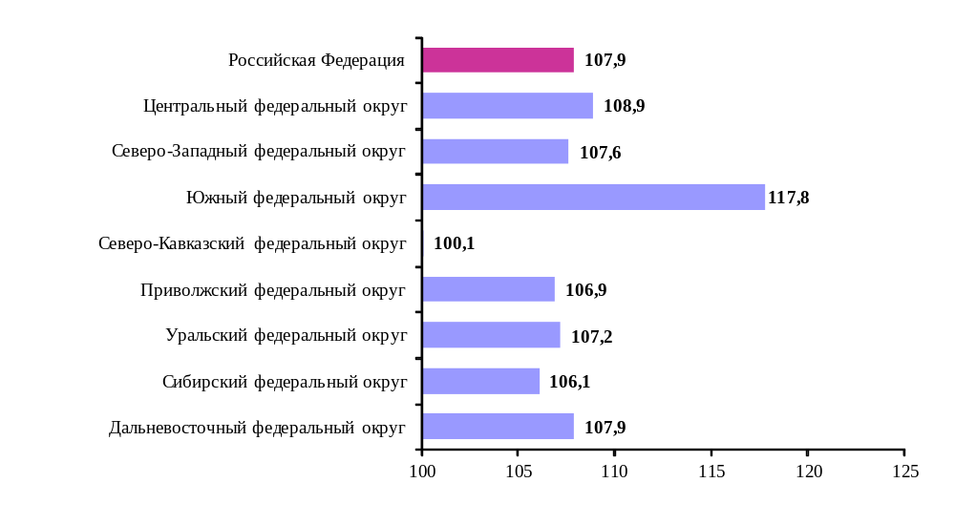

2.4. Индексы тарифов на услуги пассажирского транспорта
в марте 2022 года

 | В % к предыдущему  месяцу | В % к  декабрю 2021 г.
Услуги пассажирского транспорта | 102,1 | 102,3
Автомобильный транспорт | 100,4 | 104,0
Проезд в маршрутном такси, поездка | 100,6 | 104,5
Проезд в междугороднем автобусе, в расчете на 50 км пути | 101,0 | 104,1
Городской электрический транспорт | 100,2 | 108,0
Проезд в трамвае, поездка | 100,0 | 108,3
Проезд в троллейбусе, поездка | 101,0 | 106,5
Проезд в метро, поездка | 100,0 | 108,3
Воздушный транспорт | 107,2 | 100,6
Полет в салоне экономического класса самолета, в расчете на 1000 км пути | 107,2 | 100,6
Железнодорожный транспорт | 105,5 | 94,1
Проезд в пригородном поезде, поездка | 100,0 | 103,5
Проезд в купейном вагоне скорого нефирменного поезда дальнего следования,  в расчете на 100 км пути | 101,7 | 87,8
Проезд в купейном вагоне скорого фирменного поезда дальнего следования,  в расчете на 100 км пути | 102,9 | 89,7
Проезд в плацкартном вагоне скорого нефирменного поезда дальнего следования,  в расчете на 100 км пути | 110,1 | 97,4
Проезд в плацкартном вагоне скорого фирменного поезда дальнего следования,  в расчете на 100 км пути | 110,1 | 96,1

Индексы тарифов на пассажирские перевозки в марте 2022 года
в % к декабрю 2021 года

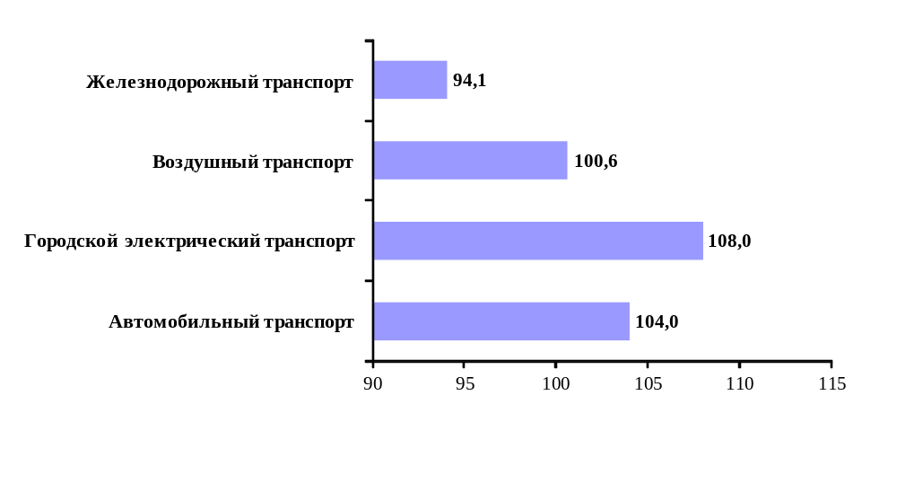

3. Аварийность на транспорте

Число происшествий, погибших и раненых на транспорте
 | Число происшествий, единиц |  | Число погибших, человек |  | Число раненых, человек
 | I квартал  2021 г. | I квартал 2022 г. | I квартал 2021 г. | I квартал 2022 г. | I квартал 2021 г. | I квартал 2022 г.
На железнодорожном транспорте общего пользования¹⁾ | 6 | 4 | - | - | - | 1
На автомобильных дорогах общего пользования, включая улицы, тысяч²⁾ | 25,7 | 23,4 | 2,7 | 2,6 | 33,2 | 30,1
На морском транспорте^{1),3)} | 8 | 9 | 1 | - | - | 1
На внутреннем водном транспорте¹⁾ | - | - | - | - | - | -
На воздушном транспорте⁴⁾ | 2 | 6 | 3 | 6 | - | 4
¹⁾ По данным Ространснадзора.
²⁾ По данным МВД России.
³⁾ Без учета аварийных случаев с рыбопромысловыми судами.
⁴⁾ По данным Росавиации.

4. Бюджетное финансирование

4.1. Объем бюджетного финансирования в сфере транспорта
(миллионов рублей)
Наименование расходов | Подлежит финансированию в 2022 г. | Кассовое исполнение  на 1 апреля  2022 г.
В целом по Министерству транспорта  Российской Федерации как субъекту бюджетного планирования | 1 346 880,5 | 213 668,9
Расходы по национальным проектам | 567 348,8 | 111 640,1
Национальный проект «Безопасные качественные дороги» | 312 639,2 | 43 499,6
Федеральный проект «Безопасность дорожного движения» | 220,8 | 0,0
Федеральный проект «Общесистемные меры развития дорожного хозяйства» | 8 932,7 | 78,0
Федеральный проект «Модернизация пассажирского транспорта в городских агломерациях» | 2 517,5 | 0,0
Федеральный проект «Развитие федеральной магистральной сети» | 190 426,7 | 35 615,1
Федеральный проект «Региональная и местная дорожная сеть» | 110 541,5 | 7 806,5
Транспортная часть комплексного плана модернизации и расширения магистральной инфраструктуры  на период до 2024 года | 254 709,6 | 68 140,4
Федеральный проект «Строительство автомобильных дорог международного транспортного коридора Европа – Западный Китай» | 132 863,8 | 49 084,3
Федеральный проект «Развитие морских портов России» | 32 255,4 | 5 523,2
Федеральный проект «Развитие железнодорожных подходов к морским портам Северо-Западного бассейна» | 4 254,6 | 15,7
Федеральный проект «Развитие железнодорожных подходов к морским портам Азово-Черноморского бассейна» | 12 518,9 | 5,6
Федеральный проект «Развитие Северного морского пути» | 9 969,5 | 465,7
Федеральный проект «Развитие региональных аэропортов» | 52 011,1 | 2 209,7
Федеральный проект «Развитие железнодорожной инфраструктуры Центрального транспортного узла» | 10 836,3 | 10 836,3
Иные расходы в рамках государственной программы «Развитие транспортной системы» | 718 325,6 | 91 078,4
Федеральный проект «Доверительное управление федеральными автомобильными дорогами общего пользования Государственной компанией «Российские автомобильные дороги» | 60 649,5 | 2 657,6
Федеральный проект «Информационно-аналитическое  и научное обеспечение развития транспортной системы» | 1 981,2 | 38,7
Федеральный проект «Развитие инфраструктуры воздушного транспорта» | 6 312,1 | 221,6
Федеральный проект «Развитие инфраструктуры морского  и внутреннего водного транспорта» | 20 605,2 | 1 238,7
Федеральный проект «Организация перевозок пассажиров  в прямом смешанном сообщении  из Российской Федерации на территорию  Республики Абхазия и в обратном направлении» | 5,0 | 0,0
Федеральный проект «Развитие инфраструктуры железнодорожного транспорта» | 14,9 | 0,0
Ведомственный проект «Строительство  и реконструкция объектов многофункционального технологического кластера «Образцово» | 2 213,6 | 0,0
Ведомственный проект «Строительство, реконструкция  и техническое перевооружение пунктов пропуска через Государственную границу Российской Федерации» | 7 510,6 | 11,1
Комплекс процессных мероприятий «Обеспечение деятельности центрального и зарубежного аппарата Минтранса России, а также подведомственных федеральных государственных учреждений» | 7 341,3 | 1 032,9
Комплекс процессных мероприятий «Обеспечение содержания (эксплуатации) пунктов пропуска через Государственную границу Российской Федерации» | 7 217,6 | 441,1
Ведомственный проект «Совершенствование контрольно-надзорной деятельности в сфере транспорта в Российской Федерации» | 397,3 | 0,0
Комплекс процессных мероприятий «Обеспечение деятельности центрального аппарата и территориальных органов Федеральной службы по надзору в сфере транспорта, а также подведомственных федеральных государственных учреждений» | 5 502,1 | 807,8
Комплекс процессных мероприятий «Обеспечение деятельности центрального аппарата Федерального агентства морского и речного транспорта, а также подведомственных федеральных государственных учреждений» | 1 259,9 | 136,1
Комплекс процессных мероприятий «Обеспечение эксплуатации внутренних водных путей  и гидротехнических сооружений» | 26 255,2 | 6 663,5
Федеральный проект «Беспилотная аэродоставка грузов» | 140,0 | 0,0
Федеральный проект «Обеспечение доступности услуг воздушного транспорта» | 32 687,1 | 4 240,9
Комплекс процессных мероприятий «Обеспечение деятельности центрального аппарата и территориальных органов Федерального агентства воздушного транспорта,  а также подведомственных федеральных государственных учреждений» | 2 769,9 | 547,1
Федеральный проект «Содействие развитию автомобильных дорог регионального, межмуниципального и местного значения» | 70 963,1 | 1 829,4
Федеральный проект «Обеспечение исполнения обязательств концедента в рамках заключенных концессионных соглашений» | 15 001,2 | 7 430,1
Ведомственный проект «Научные исследования  и цифровизация в сфере дорожного хозяйства» | 744,2 | 46,4
Комплекс процессных мероприятий «Обеспечение деятельности центрального аппарата Федерального дорожного агентства, а также подведомственных федеральных государственных учреждений» | 15 554,0 | 2 411,8
Комплекс процессных мероприятий «Капитальный ремонт, ремонт и содержание автомобильных дорог общего пользования федерального значения» | 371 907,0 | 44 223,2
Федеральный проект «Обеспечение доступности услуг железнодорожного транспорта» | 60 828,0 | 17 010,0
Комплекс процессных мероприятий «Обеспечение деятельности центрального аппарата и территориальных органов Федерального агентства железнодорожного транспорта, а также подведомственных федеральных государственных учреждений» | 465,5 | 90,2
Другие программы | 61 206,0 | 10 950,5
Государственная программа  «Космическая деятельность России» | 237,2 | 0,0
Государственная программа «Развитие образования» | 8 769,1 | 2 247,0
Государственная программа «Научно-технологическое развитие Российской Федерации» | 21 889,3 | 6 335,8
Государственная программа «Социальная поддержка граждан» | 729,2 | 138,9
Государственная программа «Социально-экономическое развитие Республики Крым и г. Севастополя» | 3 604,9 | 0,0
Государственная программа «Развитие судостроения  и техники для освоения шельфовых месторождений» | 150,0 | 0,0
Государственная программа «Информационное общество» | 35,4 | 8,7
Государственная программа «Развитие культуры  и туризма» | 63,5 | 15,9
Государственная программа «Развитие здравоохранения» | 1 025,3 | 244,9
Государственная программа «Социально-экономическое развитие Калининградской области» | 1 170,0 | 84,0
Федеральная целевая программа «Развитие Республики Карелия на период до 2023 года» | 775,2 | 0,0
Государственная программа «Комплексное развитие сельских территорий» | 8 566,4 | 57,6
Государственная программа развития сельского хозяйства  и регулирования рынков сельскохозяйственной продукции, сырья и продовольствия | 4 308,4 | 1 119,8
Государственная программа «Развитие энергетики» | 9 841,4 | 689,6
Мобилизационная подготовка органов государственной власти | 34,4 | 8,4
Реализация функций иных федеральных органов исполнительной власти | 6,3 | 0,008

4.2. Исполнение федерального бюджета в сфере транспорта
(миллионов рублей)
Направления расходов  по главным распорядителям средств федерального бюджета | Подлежит финансированию  в 2022 г.  согласно сводной бюджетной росписи  на 1 апреля 2022 г. | Кассовое исполнение  на 1 апреля  2022 г. | В % от  плана года
В целом по Министерству транспорта Российской Федерации как субъекту бюджетного планирования | 1 346 880,5 | 213 668,9 | 15,9
Министерство транспорта Российской Федерации | 349 174,0 | 48 604,4 | 13,9
Федеральная служба  по надзору в сфере транспорта | 5 906,2 | 807,8 | 13,7
Федеральное дорожное агентство | 767 048,2 | 113 412,2 | 14,8
Федеральное агентство морского и речного транспорта | 66 381,6 | 10 335,3 | 15,6
Федеральное агентство воздушного транспорта | 57 919,2 | 7 131,0 | 12,3
Федеральное агентство железнодорожного транспорта | 100 451,3 | 33 378,2 | 33,2

5. Финансы транспорта

5.1. Прибыль (убыток) до налогообложения крупных и средних организаций транспорта по «хозяйственным» видам экономической деятельности¹⁾

(тысяч рублей)
 | Коли-чество  органи-заций,  единиц | Прибыль (убыток)  до налогообложения |  | I квартал 2022 г.  в % к  I кварталу 2021 г.
 | Коли-чество  органи-заций,  единиц | I квартал 2021 г. | I квартал 2022 г. | I квартал 2022 г.  в % к  I кварталу 2021 г.
Транспортный комплекс – всего | 2 958 | 117 691 289 | -63 529 012 | -
в том числе:
Деятельность железнодорожного транспорта – всего | 165 | 19 375 054 | 22 656 915 | 116,9
Деятельность железнодорожного транспорта: междугородные и международные пассажирские перевозки | 11 | -11 499 474 | -7 725 730 | -
Деятельность железнодорожного транспорта: грузовые перевозки | 128 | 33 588 511 | 37 354 537 | 111,2
Перевозка пассажиров железнодорожным транспортом  в пригородном сообщении | 26 | -2 713 983 | -6 971 892 | -
Деятельность автомобильного транспорта – всего²⁾ | 1 120 | -10 902 748 | -1 863 419 | -
Регулярные перевозки пассажиров автобусами в городском и пригородном сообщении | 425 | -15 661 040 | -6 837 200 | -
Деятельность легкового такси и арендованных легковых автомобилей с водителем | 13 | -8 811 | -111 173 | -
Регулярные перевозки пассажиров автобусами в междугородном сообщении | 57 | -152 467 | -76 055 | -
Регулярные перевозки пассажиров автобусами в международном сообщении | 3 | -13 389 | 33 506 | -
Специальные перевозки  (для собственных нужд) автобусами | 3 | -875 | 6 949 | -
Перевозка пассажиров автобусами  в городском и пригородном сообщении по заказам,  за исключением перевозки арендованными автобусами  с водителем и по туристическим  или экскурсионным маршрутам | 3 | -739 132 | -2 291 707 | -
Деятельность автомобильного грузового транспорта и услуги  по перевозкам | 619 | 5 672 966 | 7 412 261 | 130,7
Деятельность городского электрического транспорта – всего | 98 | -26 284 214 | -1 969 595 | -
Регулярные перевозки пассажиров троллейбусами в городском  и пригородном сообщении | 48 | -1 128 104 | -1 513 004 | -
Регулярные перевозки пассажиров трамваями в городском  и пригородном сообщении | 43 | -755 556 | -1 566 631 | -
Перевозка пассажиров метрополитеном | 7 | -24 400 554 | 1 110 040 | -
Деятельность морского транспорта – всего | 80 | 2 121 685 | -1 198 520 | -
Деятельность морского пассажирского транспорта | 4 | -81 754 | -120 472 | -
Деятельность морского грузового транспорта | 76 | 2 203 439 | -1 078 048 | -
Деятельность внутреннего водного транспорта – всего | 78 | -4 244 327 | -5 278 673 | -
Деятельность внутреннего водного пассажирского транспорта | 14 | -288 832 | -301 025 | -
Деятельность внутреннего водного грузового транспорта | 64 | -3 955 495 | -4 977 648 | -
Деятельность воздушного транспорта – всего | 90 | -40 087 060 | -108 769 274 | -
Деятельность пассажирского воздушного транспорта | 69 | -54 388 916 | -117 301 580 | -
Деятельность грузового воздушного транспорта | 21 | 14 301 856 | 8 532 306 | 59,7
Деятельность транспортная вспомогательная | 1 327 | 177 712 899 | 32 893 554 | в 5,4р. меньше
в том числе:
Деятельность вспомогательная, связанная с железнодорожным транспортом | 62 | 91 343 803 | -90 233 199 | -
Деятельность вспомогательная, связанная с водным транспортом | 65 | 7 422 981 | 15 472 943 | в 2,1р.
Деятельность вспомогательная, связанная с воздушным транспортом | 172 | -8 281 419 | 288 864 | -
Транспортная обработка грузов | 255 | 56 019 333 | 48 398 652 | 86,4
Деятельность вспомогательная прочая, связанная с перевозками | 453 | 31 050 284 | 57 487 259 | 185,1
Деятельность вспомогательная, связанная с автомобильным транспортом | 320 | 157 917 | 1 479 035 | в 9,4р.
из нее деятельность  по эксплуатации автомобильных дорог, автомагистралей, мостов  и тоннелей | 255 | -2 666 | 1 529 009 | -
1) По данным формы федерального статистического наблюдения № П-3 «Сведения о финансовом состоянии организации» (месячная). По сопоставимому кругу организаций.
2) Без учета информации по виду деятельности «Перевозка пассажиров автобусами в междугородном
и международном сообщении по заказам, за исключением перевозки арендованными автобусами с водителем
и по туристическим или экскурсионным маршрутам», не публикуемой Росстатом в целях обеспечения конфиденциальности первичных статистических данных, полученных от организаций, в соответствии
с Федеральным законом от 29 ноября 2007 г. № 282-ФЗ (ст.4, п.5; ст.9. п.1).

6. Труд на транспорте

6.1. Среднесписочная численность работников крупных и средних организаций транспортного комплекса (без внешних совместителей)¹⁾
(человек)
 | I квартал 2021 г. | I квартал 2022 г. | I квартал 2022 г.  в % к  I кварталу 2021 г.
Транспортный комплекс – всего | 1 913 586 | 1 913 907 | 100,0
в том числе:
Деятельность железнодорожного транспорта – всего | 426 874 | 416 996 | 97,7
Деятельность железнодорожного транспорта: междугородные  и международные пассажирские перевозки | 114 757 | 94 385 | 82,2
Деятельность железнодорожного транспорта: грузовые перевозки | 283 188 | 292 562 | 103,3
Перевозка пассажиров железнодорожным транспортом в пригородном сообщении | 28 929 | 30 049 | 103,9
Деятельность автомобильного транспорта  – всего | 452 840 | 450 276 | 99,4
Регулярные перевозки пассажиров автобусами в городском и пригородном сообщении | 159 432 | 148 167 | 92,9
Деятельность легкового такси  и арендованных легковых автомобилей  с водителем | 2 583 | 2 804 | 108,6
Регулярные перевозки пассажиров автобусами в междугородном сообщении | 5 456 | 4 886 | 89,6
Регулярные перевозки пассажиров автобусами в международном сообщении | 182 | 152 | 83,4
Специальные перевозки (для собственных нужд) автобусами | 1 213 | 1 452 | 119,7
Перевозка пассажиров автобусами  в городском и пригородном сообщении  по заказам, за исключением перевозки арендованными автобусами с водителем  и по туристическим или экскурсионным маршрутам | 617 | 558 | 90,4
Перевозка пассажиров автобусами  в междугородном и международном сообщении по заказам, за исключением перевозки арендованными автобусами  с водителем и по туристическим  или экскурсионным маршрутам | 2,43 | 2,63 | 108,2
Деятельность автомобильного грузового транспорта и услуги по перевозкам | 283 355 | 292 254 | 103,1
Деятельность городского электрического транспорта – всего | 169 492 | 163 379 | 96,4
Регулярные перевозки пассажиров троллейбусами в городском и пригородном сообщении | 39 916 | 37 321 | 93,5
Регулярные перевозки пассажиров трамваями в городском и пригородном сообщении | 41 903 | 36 870 | 88,0
Перевозка пассажиров метрополитеном | 87 673 | 89 188 | 101,7
Деятельность морского транспорта – всего | 13 631 | 13 630 | 100,0
Деятельность морского пассажирского транспорта | 598 | 706 | 118,2
Деятельность морского грузового транспорта | 13 033 | 12 924 | 99,2
Деятельность внутреннего водного транспорта – всего | 20 886 | 20 757 | 99,4
Деятельность внутреннего водного пассажирского транспорта | 2 293 | 2 343 | 102,2
Деятельность внутреннего водного грузового транспорта | 18 593 | 18 414 | 99,0
Деятельность воздушного транспорта  – всего | 78 692 | 81 367 | 103,4
Деятельность пассажирского воздушного транспорта | 71 018 | 73 601 | 103,6
Деятельность грузового воздушного транспорта | 7 674 | 7 766 | 101,2
Деятельность транспортная вспомогательная | 751 171 | 767 502 | 102,2
в том числе:
Деятельность вспомогательная, связанная  с железнодорожным транспортом | 255 760 | 262 066 | 102,5
Деятельность вспомогательная, связанная  с водным транспортом | 48 711 | 47 732 | 98,0
Деятельность вспомогательная, связанная  с воздушным транспортом | 125 717 | 128 072 | 101,9
Транспортная обработка грузов | 79 565 | 82 528 | 103,7
Деятельность вспомогательная прочая, связанная с перевозками | 92 393 | 92 949 | 100,6
Деятельность вспомогательная, связанная  с автомобильным транспортом | 149 025 | 154 155 | 103,4
из нее деятельность по эксплуатации автомобильных дорог, автомагистралей, мостов и тоннелей | 124 643 | 130 015 | 104,3
¹⁾ По данным формы федерального статистического наблюдения № П-4 «Сведения о численности и заработной плате работников» (месячная). По сопоставимому кругу организаций.

6.2. Среднемесячная начисленная заработная плата (без выплат социального характера) по видам экономической деятельности¹⁾
(рублей)
 | I квартал 2021 г. | I квартал 2022 г. | I квартал 2022 г.  в % к  I кварталу 2021 г.
Транспортный комплекс – всего | 61 548,7 | 70 971,3 | 115,3
в том числе:
Деятельность железнодорожного транспорта  – всего | 65 949,6 | 75 362,9 | 114,3
Деятельность железнодорожного транспорта: междугородные и международные пассажирские перевозки | 57 444,8 | 68 409,8 | 119,1
Деятельность железнодорожного транспорта: грузовые перевозки | 70 131,7 | 78 773,3 | 112,3
Перевозка пассажиров железнодорожным транспортом в пригородном сообщении | 58 747,7 | 63 998,7 | 108,9
Деятельность автомобильного транспорта  – всего | 49 417,1 | 58 144,3 | 117,7
регулярные перевозки пассажиров автобусами в городском и пригородном сообщении | 44 326,9 | 51 043,2 | 115,2
деятельность легкового такси и арендованных легковых автомобилей с водителем | 66 698,2 | 87 125,0 | 130,6
регулярные перевозки пассажиров автобусами в междугородном сообщении | 28 670,6 | 34 086,0 | 118,9
регулярные перевозки пассажиров автобусами в международном сообщении | 17 322,9 | 24 769,9 | 143,0
специальные перевозки (для собственных нужд) автобусами | 38 132,8 | 58 077,8 | 152,3
перевозка пассажиров автобусами в городском и пригородном сообщении  по заказам, за исключением перевозки арендованными автобусами с водителем  и по туристическим или экскурсионным маршрутам | 42 955,0 | 52 576,9 | 122,4
перевозка пассажиров автобусами  в междугородном и международном  по заказам, за исключением перевозки арендованными автобусами с водителем  и по туристическим или экскурсионным маршрутам | 34 472,2 | 34 192,3 | 99,2
деятельность автомобильного грузового транспорта и услуги по перевозкам | 52 606,2 | 61 897,2 | 117,7
Деятельность городского электрического транспорта – всего | 52 919,4 | 59 618,3 | 112,7
регулярные перевозки пассажиров троллейбусами в городском и пригородном сообщении | 33 716,6 | 39 515,6 | 117,2
регулярные перевозки пассажиров трамваями в городском и пригородном сообщении | 34 639,1 | 38 118,0 | 110,0
перевозка пассажиров метрополитеном | 70 399,1 | 76 918,5 | 109,3
Деятельность морского транспорта – всего | 127 628,0 | 182 906,8 | 143,3
деятельность морского пассажирского транспорта | 78 748,0 | 106 163,0 | 134,8
деятельность морского грузового транспорта | 129 870,8 | 187 099,1 | 144,1
Деятельность внутреннего водного транспорта  – всего | 49 624,7 | 59 320,4 | 119,5
деятельность внутреннего водного пассажирского транспорта | 35 028,6 | 35 138,6 | 100,3
деятельность внутреннего водного грузового транспорта | 51 424,8 | 62 397,3 | 121,3
Деятельность воздушного транспорта – всего | 113 634,0 | 138 419,4 | 121,8
деятельность пассажирского воздушного транспорта | 112 190,6 | 136 332,2 | 121,5
деятельность грузового воздушного транспорта | 126 991,9 | 158 200,8 | 124,6
Деятельность транспортная вспомогательная | 61 984,4 | 69 704,0 | 112,5
в том числе:
Деятельность вспомогательная,  связанная с железнодорожным транспортом | 55 095,2 | 60 008,2 | 108,9
Деятельность вспомогательная,  связанная с водным транспортом | 76 541,4 | 83 877,8 | 109,6
Деятельность вспомогательная,  связанная с воздушным транспортом | 77 295,1 | 88 607,8 | 114,6
Транспортная обработка грузов | 67 947,5 | 77 335,5 | 113,8
Деятельность вспомогательная прочая, связанная с перевозками | 73 206,0 | 88 552,9 | 121,0
Деятельность вспомогательная,  связанная с автомобильным транспортом | 45 992,7 | 50 642,5 | 110,1
из нее деятельность по эксплуатации автомобильных дорог, автомагистралей, мостов и тоннелей | 45 986,2 | 50 402,4 | 109,6

¹⁾ По данным формы федерального статистического наблюдения № П-4 «Сведения о численности
и заработной плате работников» (месячная). По сопоставимому кругу организаций.

7. Решение межведомственных задач транспортного комплекса

7.1. Производство отдельных видов транспортных средств и оборудования

 | I квартал 2022 г. | В % к  I кварталу  2021 г.
Производство отдельных видов автотранспортных средств, прицепов и полуприцепов
автомобили легковые, тыс штук | 244,0 | 66,8
автобусы, имеющие технически допустимую максимальную массу более 5 т, штук | 2 790 | 109,9
средства автотранспортные грузовые, тыс штук | 40,3 | 105,3
автомобили пожарные, штук | 321 | в 2,0р.
средства транспортные для коммунального хозяйства  и содержания дорог, штук | 1 363 | 110,8
двигатели внутреннего сгорания для автотранспортных средств, тыс штук | 100,1 | 134,3
Производство отдельных видов транспортных средств
и оборудования
электровозы магистральные, штук | 61 | 119,6
тепловозы маневровые и промышленные, штук | 71 | 112,7
вагоны грузовые магистральные широкой колеи,  тыс штук | 15,5 | 103,8
вагоны пассажирские железнодорожные, штук | 299 | 87,4
вагоны трамвайные пассажирские самоходные (моторные), штук | 61 | 138,6
вагоны метрополитена самоходные (моторные), штук | 80 | 65,6
суда прогулочные и спортивные, тыс штук | 29,6 | 127,3

